Національний технічний університет України НТУУ «КПІ»

Факультет інформатики та обчислювальної техніки

Кафедра обчислювальної техніки

**Лабораторна робота №4. Теорія графів. Побудова матриці інцидентності на основі матриці суміжності**

Виконав: студент І-го курсу ФІОТ, гр. ІО-41 Логвинчук А. І.

№ЗК - 4120

Перевірив: Новотарський М. Г.

Київ

2015

**Тема:** побудова матриці інцидентності орієнтованого граафа на основі його матриці суміжності.

**Мета:** вивчення властивостей графів, способів їх матричного представлення та

основних алгоритмів на графах.

**Завдання:** написати програму для побудови матриці інцидентності на основі матриці суміжності.

**Теоретичні відомості**

Будь-який граф можна задати матрично двома способами: у вигляді матриці суміжності або матриці інцидентності.

**Матриця суміжності**

Нехай дано граф *G*, його матриця суміжності позначається через **A***=*[*aij*] і визначається наступним чином:

*aij*=1, якщо в *G* існує дуга (*xi*,*xj*),

*aij*=0, якщо в *G* немає дуги (*xi*,*xj*).

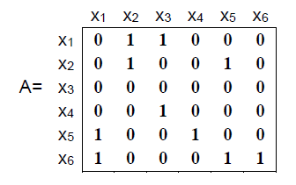

Матриця суміжності повністю визначає структуру графа. Наприклад, сума всіх елементів рядка *xi* матриці дає напівстепінь виходу вершини *xi*, а сума елементів стовпця *xi* - напівстепінь входу вершини *xi*. Множина стовпців, які мають 1 у рядку *xi* є множиною Г(*xi*), а множина рядків, які мають 1 у стовпчику *xi*, збігається з множиною Г-1(*xi*). Петлі на графі являють собою елементи, що мають 1 на головній діагоналі матриці. У разі неорієнтованого графа матриця суміжності є симетричною відносно головної діагоналі.

**Матриця інцидентності**

Нехай дано граф *G* з *n* вершинами і *m* дугами. *Матриця інцидентності* графа *G* позначається через **B**=[*bij*] і є матрицею розмірності *n x m*, якавизначається таким чином:

*bij*=1, якщо *xi* є початковою вершиною дуги *aj*;

*bij*=-1, якщо *xi* є кінцевою вершиною дуги *aj*;

*bij*=0, якщо *xi* не є кінцевий вершиною дуги *aj*.

Оскільки кожна дуга інцидентна двом різним вершинам (за винятком випадку, коли дуга утворює петлю), то кожен стовпець містить один елемент, рівний 1, і один – рівний -1. Петля в матриці інцидентності не має адекватного математичного подання (в програмі приймемо 2).

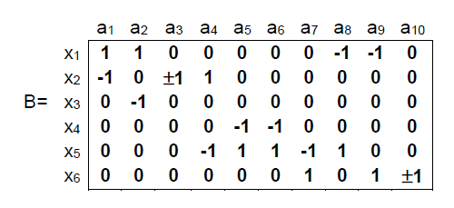

**Принцип роботи програми**

Алгоритм побудови матриці інцидентності на основі матриці суміжності є достатньо простим і може бути описаний за допомогою псевдокоду.

Нехай:

*Sum* – матриця суміжності,

*Inc* – матриця інцидентності,

*VertCount* – кількість вершин,

*E* – кількість ребер,

*i, j, k* – ітераційні змінні.

Тоді псевдокод програми матиме наступний вигляд:

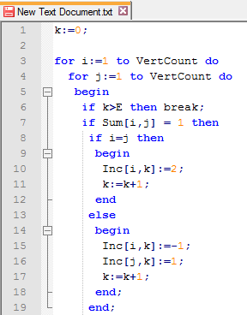

**Код реальної програми**

procedure TOperForm.TransformClick(Sender: TObject);

var

i,j,n: integer;

begin

if k>16 then k:=16;

for i:=1 to 16 do

IncGrid.Cells[0,i]:='v'+IntToStr(i);

for i:=1 to k do

IncGrid.Cells[i,0]:='e'+IntToStr(i);

n:=1;

for i:=1 to 16 do

for j:=1 to 16 do

begin

if n>k then break;

if (SumGrid.Cells[j,i]='1') then

if i=j then

begin

IncGrid.Cells[n,i]:='2';

inc(n);

end

else

begin

IncGrid.Cells[n,i]:='-1';

IncGrid.Cells[n,j]:='1';

inc(n);

end;

end;

{for i:=1 to 16 do

for j:=1 to k do

if IncGrid.Cells[j,i]='' then IncGrid.Cells[j,i]:='0';}

InfoPanel.Caption:='Матрицю інцидентності побудовано.';

end;

procedure TOperForm.LoadClick(Sender: TObject);

var

i,j: integer;

buf: String;

Source: TextFile;

begin

for i:=1 to 16 do

begin

SumGrid.Cells[0,i]:='v'+IntToStr(i);

SumGrid.Cells[i,0]:='v'+IntToStr(i);

end;

k:=0;

AssignFile(Source,'DATA\P1.TXT');

Reset(Source);

for i:=1 to 16 do

for j:=1 to 16 do

if not eof(Source) then

begin

readln(Source,buf);

SumGrid.Cells[j,i]:=buf;

end;

CloseFile(Source);

for i:=1 to 16 do

for j:=1 to 16 do

if SumGrid.Cells[j,i]='1' then //k - к-ть ребер

inc(k);

//else

//SumGrid.Cells[j,i]:='0';

InfoPanel.Caption:='Матрицю суміжності завантажено.';

end;

**Висновок**

Будь-який граф, орієнтований або неорієнтований, можна задати матричним способом. Існує два вида матриць: матриця суміжності, на які показані вершини, з’єднані хоча б одним ребром; та матриця інцидентності, на якій показані суміжні з ребром вершини. Вигляд матриць залежить від порядку нумерації вершин та ребер.